**Отчет о выполнении муниципального задания на оказание услуг (выполнение работ) физическим и юридическим лицам**

Предоставление дошкольного образования и воспитания, содержание ребёнка в дошкольном образовательном учреждении (наименование услуги (работы))

Муниципальным учреждением муниципальное бюджетное дошкольное образовательное учреждение «Детский сад № 1 комбинированного вида» (наименование учреждения с указанием типа)

**за 1 квартал 2012 года**

Дата и номер Соглашения, заключенного между учредителем и муниципальным учреждением «__» _______________20___г. №_________

**1. Сведения о выполнении муниципального задания на оказание услуг (выполнение работ)**

**1.1. Сведения о фактических объемах выполнения муниципального задания:** [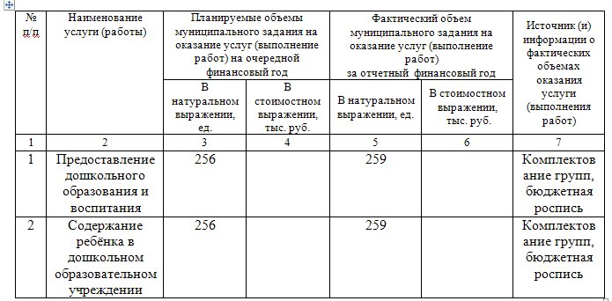](http://www.radikal.ru/)**1.2. Потребители услуги:** [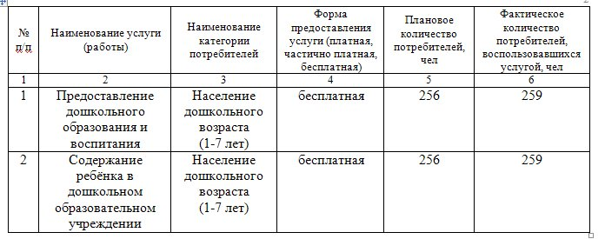](http://www.radikal.ru/)**1.3. Факторы, повлиявшие на отклонение фактических объемов оказания услуги (выполнение работ) от планируемых:**

**1.4 Характеристика перспектив выполнения муниципальным учреждением муниципального задания в соответствии с планируемыми объемами:** Планируется выполнение полном объеме

**1.5. Характеристика состояния имущества, используемого муниципальным бюджетным (автономным) учреждением при оказании услуги (выполнении работ):** Удовлетворительное

**1.6. Сведения об использовании имущества, закрепленного за муниципальным учреждением:** [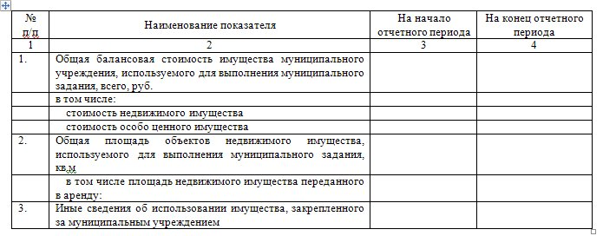](http://www.radikal.ru/)**2. Сведения о качестве оказываемых услуг (выполняемых работ) 2.1. Показатели оценки качества услуги (работы)** [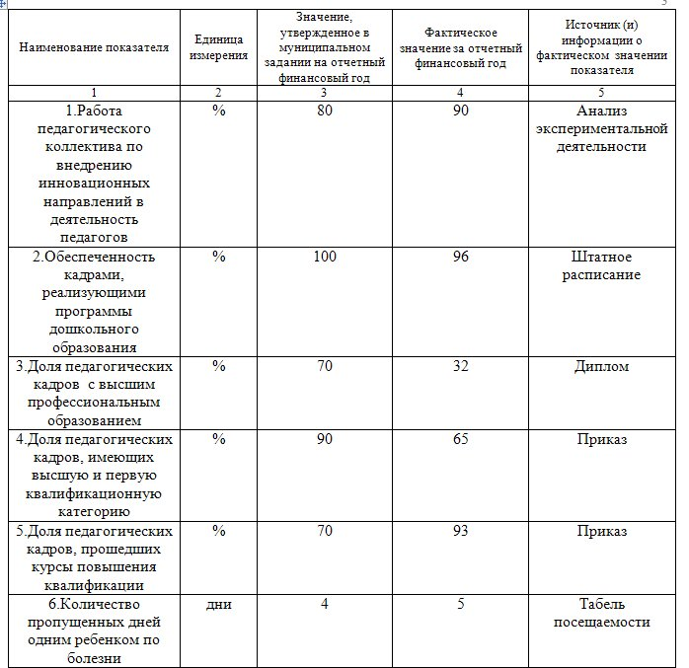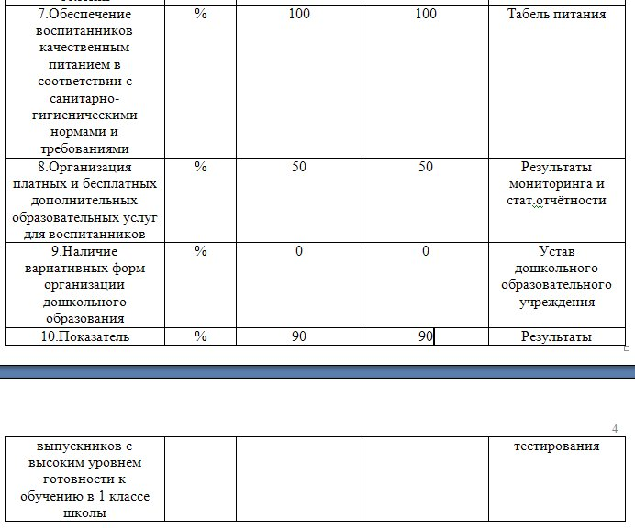](http://www.radikal.ru/)**2.2. Наличие в отчетном периоде жалоб на качество услуг (работ)** [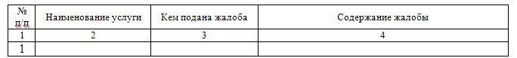](http://www.radikal.ru/)

Начальник Управления образования Администрации города Великие Луки

_______________________ И.А.Бушенкова